Проект для детей 2 младшей группы
«Наши зеленые друзья»

Автор: Кузнецова Надежда Николаевна
Должность: воспитатель
Место работы: С П «Д/с к/в «Ягодка» МБДОУ «Д/с «Планета детства» к/в».
Вид проекта: информационно-творческий, экологический
Тип проекта: групповой, краткосрочный (1 месяц).
Срок реализации проекта: Май
Участники проекта: дети второй младшей группы, воспитатели, родители детей.
Актуальность:
Экологическое воспитание и образование дошкольников – чрезвычайно актуальная проблема настоящего времени: только экологическое мировоззрение, экологическая культура ныне живущих людей могут вывести планету и человечество из того катастрофического состояния, в котором они пребывают сейчас. Формирование экологического сознания на современном этапе- одно из важных направлений в преодолении экологической проблемы. Решение этого вопроса в системе непрерывного образования начинается с детей дошкольного возраста. «В период дошкольного детства в процесс целенаправленного педагогического воздействия у детей можно сформировать начало экологической культуры – осознание правильного отношения к явлениям, объектам живой природы, которые составляют их непосредственное окружение в этот период жизни» Николаева С.Н.
Цель: 1 Развитие эмоционально-чувственной сферы личности как одного из компонентов экологической культуры.
2 Формирование позитивного опыта взаимодействия ребенка с окружающим миром.
Задачи проекта:
• решать задачи экологического образования детей дошкольного возраста, используя метод проекта;
• дать представления о то, что растения- живые существа, для их роста и развития необходимы земля, вода, тепло, свет; эти условия им обеспечивает человек;
• принимать посильное участие в охране окружающей природы (без надобности не срывать растения, не ломать ветки деревьев и кустарников);
• участвовать в наблюдениях за растениями, в посильном труде за ними;
• отвечать на все жалобы, поступающие от растений и деревьев, обитающих на участке ДОУ.
Содержание проекта:
1 Подготовительный этап
• Чтение (прослушивание) рассказов и стихов о природе.
• Выбор объектов наблюдения.
• Выставка детского творчества.
2 Основной этап – цикл практических дел

1 неделя:
Тема Развивающая среда Методическое обеспечение Детская продуктивная деятельность
Операция «Сухая веточка» (обратить внимание детей на проблему: можно ли помочь дереву, если кто-то сломал у него веточку)
Иллюстрации разных пород деревьев, д/и «Собери дерево» Письмо от зеленого друга; экскурсия Раскрашивание карандашами трафаретов листьев. Работа с моделью «сухое»(несчастное» дерево
Д/и «с какого дерева листочек?» Стихи, песни, игры, посвященные березе Обрывная аппликация с элементами рис. «Весенняя березка»
Операция «Сорванные цветы» (обратить внимание детей на проблему: можно ли продлить жизнь растениям, если их сорвали с клумбы или с лужайки. (цветы необходимо поставить в вазу с водой, постоянно менять воду в вазе , чтобы продлить жизнь цветов; д/и «Жизнь цветка» , отрывная аппликация «Желтые шары»
2 неделя:
Трава меняет цвет Схема наблюдений Наблюдение, беседа
Создание альбома «Жизнь растений весной»
Рисование « Весна на улице»
Лес – здоровье человека
Просмотр энциклопедий Экскурсия по участку д/с, пословицы, стихи Ручной труд с природным материалом
Чистый воздух – это наши растения Занятие на тему» Как мы ухаживаем за комнатными растениями»

Наблюдения за деревьями весной Беседа на тему «Бережное отношение к деревьям», загадки, стихи Рисование плакатов на тему: «Сохраним наши – леса»
Д/и «Найди по описанию дерево», чтение поговорок, чтение произведений о деревьях лесе Аппликация на тему: «Деревья весной»
3 неделя
Лес- дом для животных и птиц.
Просмотр диофильмов о природе Беседа, игры, стихи
Рисование на тему: «Сказочный лес»
Операция «Витаминная коллекция» (введение детей в проблемную ситуацию: нужны ли человеку витамины?» Беседа: Витамины на окне. Создание альбома «Витаминные загадки»
Операция «Герань заболела» (обратить внимание детей на проблему: у герани листья опадают, престала цвести, может быть она заболела, как помочь растению)
Комнатное растение герань, д/и «Жизнь цветка» Письмо от герани, конспект занятия «Помоги растению»
Изготовление схемы наблюдения за геранью

4 неделя
Опыт «Ожившая ветка» Материалы для эксперимента Схема описания опыта Аппликация «Ваза с веточкой»

Полезные растения - лекарственные Лото «Лекарственные растения» Беседа, составление рассказов о лекарственных растениях Рисование плакатов в защиту растений
Экскурсия по экологической тропе
Рассматривание альбомов, иллюстраций энциклопедий Наблюдение за первоцветами
Операция «Здесь надо увидеть, здесь надо всмотреться…» Конспект экскурсии «Здесь надо увидеть, здесь надо всмотреться…»; беседа, чтение худ. литературы Ручной труд (из природного материала)
Чтение произведений Ж. Сладкова, стихов А. Плещеева, Ф. Тютчева и С. Белякова
Экологическая тревога «Бедняга цветок на асфальте» Игра «Цветочное лото» Письмо от королевы цветов, беседа «О чем рассказывают цветы», чтение стихов Ручной труд «Мой любимый цветок»

3 Подведение итогов
Проведение экологического занятия для детей. Демонстрация творческих работ, сделанных детьми в ходе проекта.
Операция «Добрые волшебники»(обратить внимание детей на проблему: что необходимо нашим растениям, цветам, деревьям, чтобы они росли, цвели и радовали нас) Письмо от феи красоты, конспект занятия «Спасем планету»
Викторина: «Мы друзья природы!». Наблюдения на тему «Живые барометры» «Весенний ковер»

Результаты проекта:
У детей сформировался соответствующий объём знаний по экологическому воспитанию по изученному материалу. Дети стали более внимательнее и бережливее относиться к окружающей их природе. При реализации проекта в процессе практической деятельности у воспитанников развивались художественные, конструктивные, творческие навыки. С родителями были проведены беседы и консультации по экологическому развитию детей младшей группы.

Фото отчет:
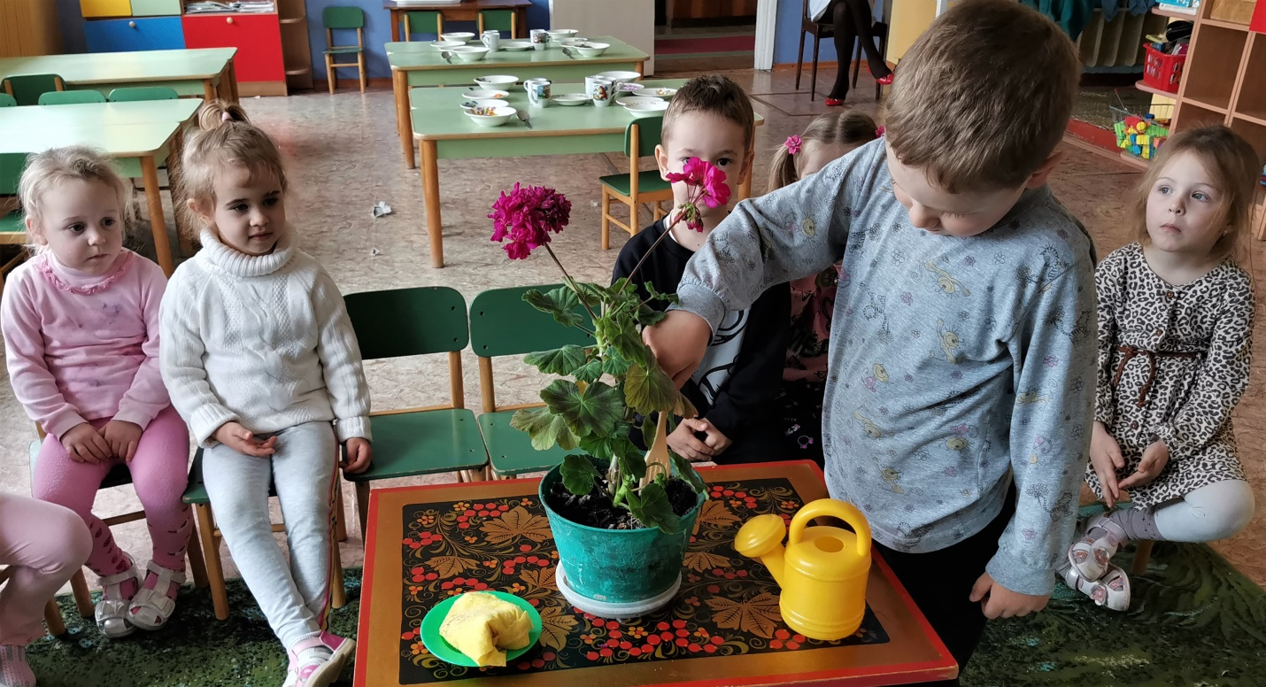
Чтобы наша Герань чувствовала себя хорошо у нас в группе тщательно рыхлим землю в горшке.

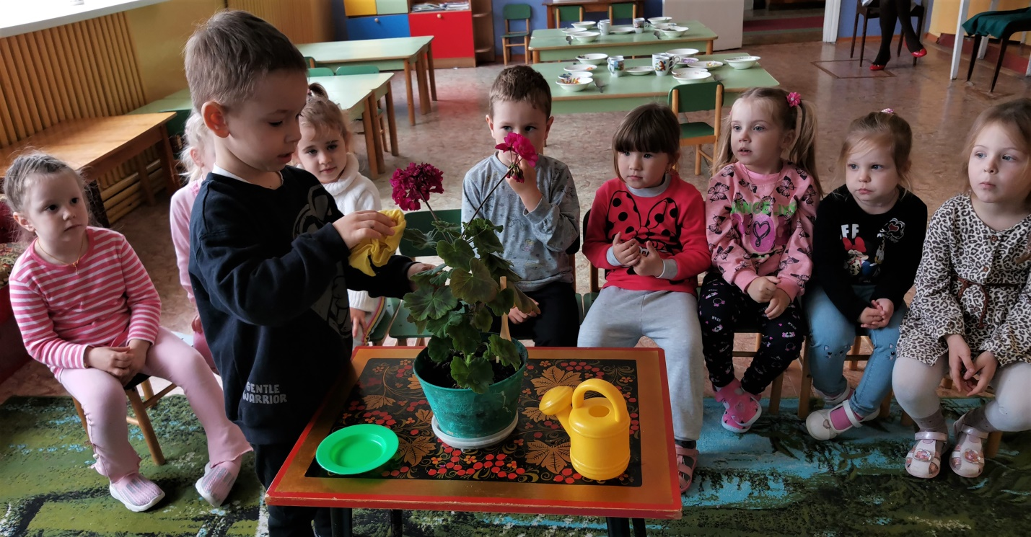
Чтобы наша Герань благоухала, листочки протираем теплой водичкой
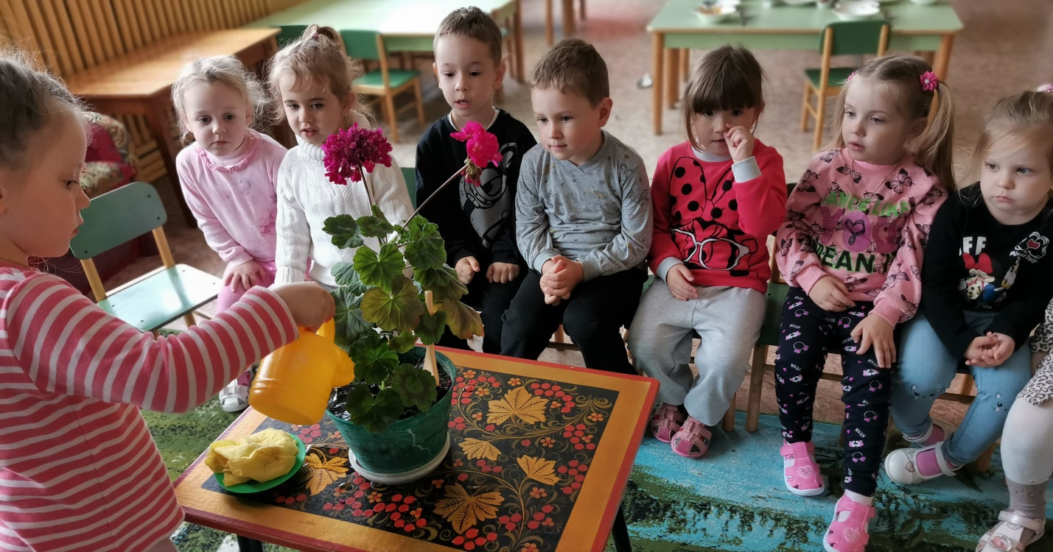
Чтобы наша Герань цвела ярче, поливаем её тёплой водой

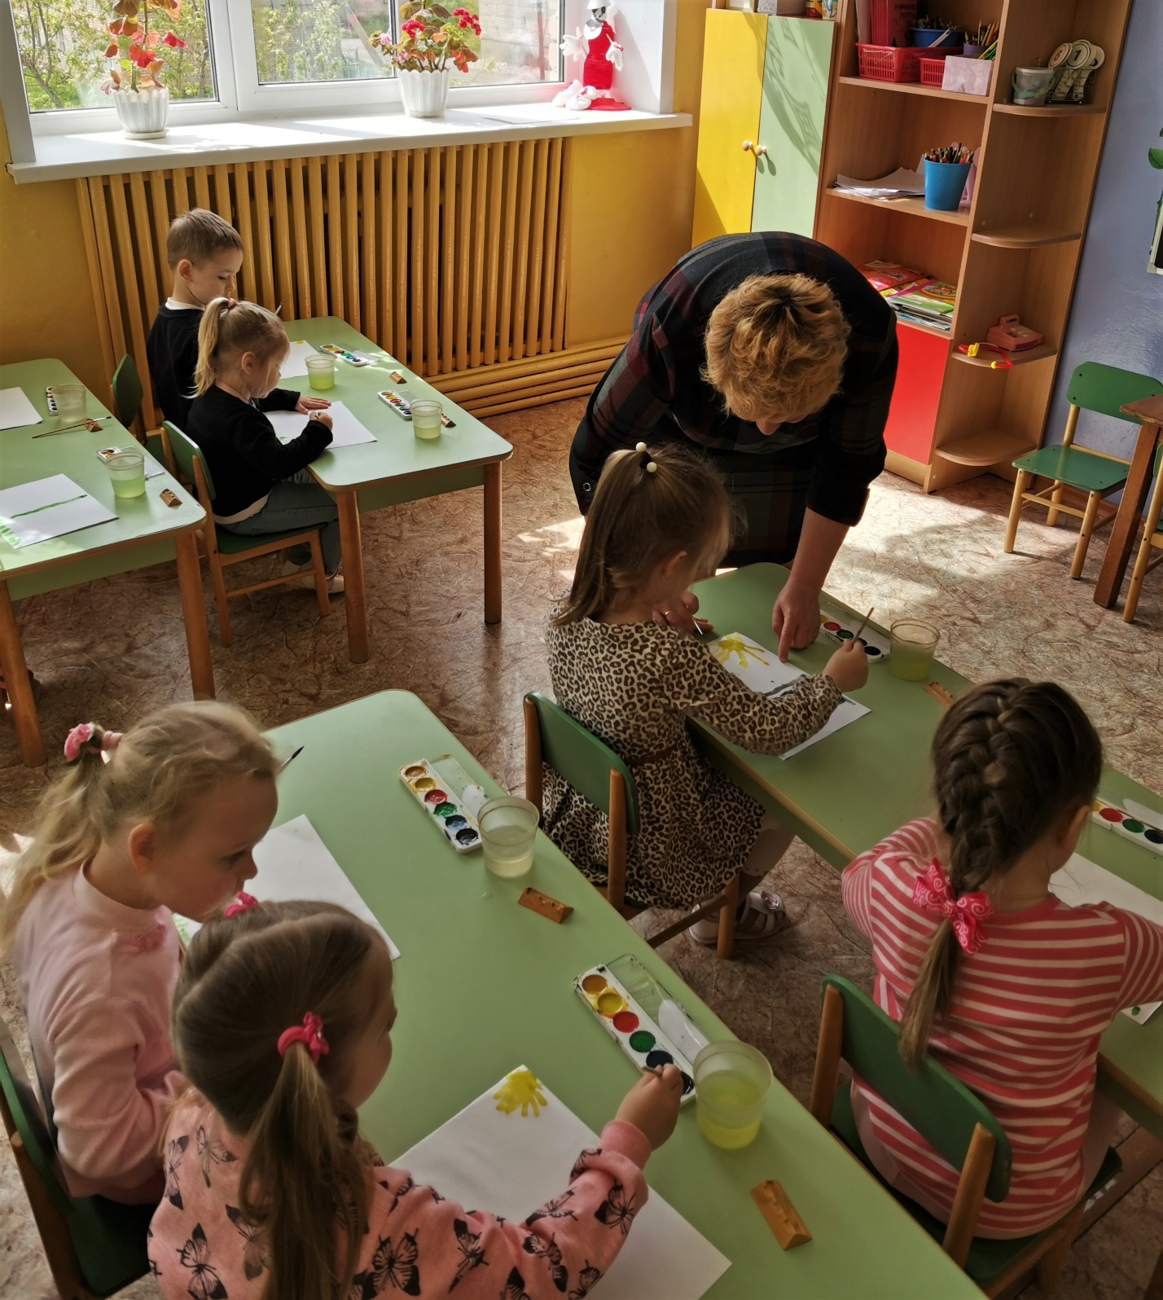
Рисуем весну

